**集团顺利完成2024年第一批保卫管理员（三级）认定工作**

在当今社会，安全稳定仍是企业发展和人民生活的基石。作为一家数十年来始终秉持初心、敢于担当的安保企业，集团始终紧跟国家政策步伐，积极响应国家人社部技能人才“放管服”的改革要求，全力提升集团安保团队的专业素养与综合能力，致力于为社会提供更加优质、高效的安保服务。

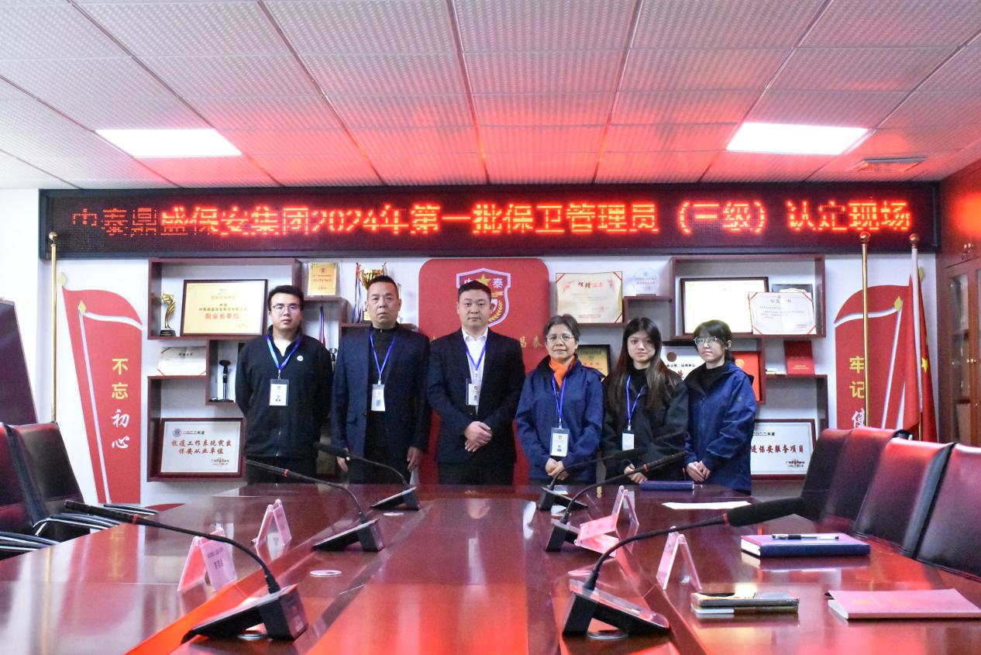

2020年3月6日，《人力资源社会保障部办公厅 公安部办公厅关于颁发保卫管理员国家职业技能标准的通知》（人社厅发[2020]25号）正式发布，也为集团的安保队伍建设指明了技能和理论水平的提升方向。

集团深入领会各等级保卫管理员所需要的技能与理论知识，并将其融入日常培训与考核体系之中。

因此为打造一支精英安保队伍，切实履行好安保企业维护社会一方平安稳定的职责与使命，集团结合着长期以来“打造平台，发现人才、培养人才、使用人才、合伙人才”的主线思想，精心筹备并于12月13日顺利完成了2024年第一批保卫管理员（三级）认定工作。

经过遴选，参加本批认定考试的队员共有60人。

在认定现场，督导人员、考评人员各司其职，严格考风考纪，全程录音录像，监督员全程监督，过程规范有序，力求认定工作规范化、标准化、流程化，确保整个认定工作公平、公开、公正且高质量、高水平地完成。

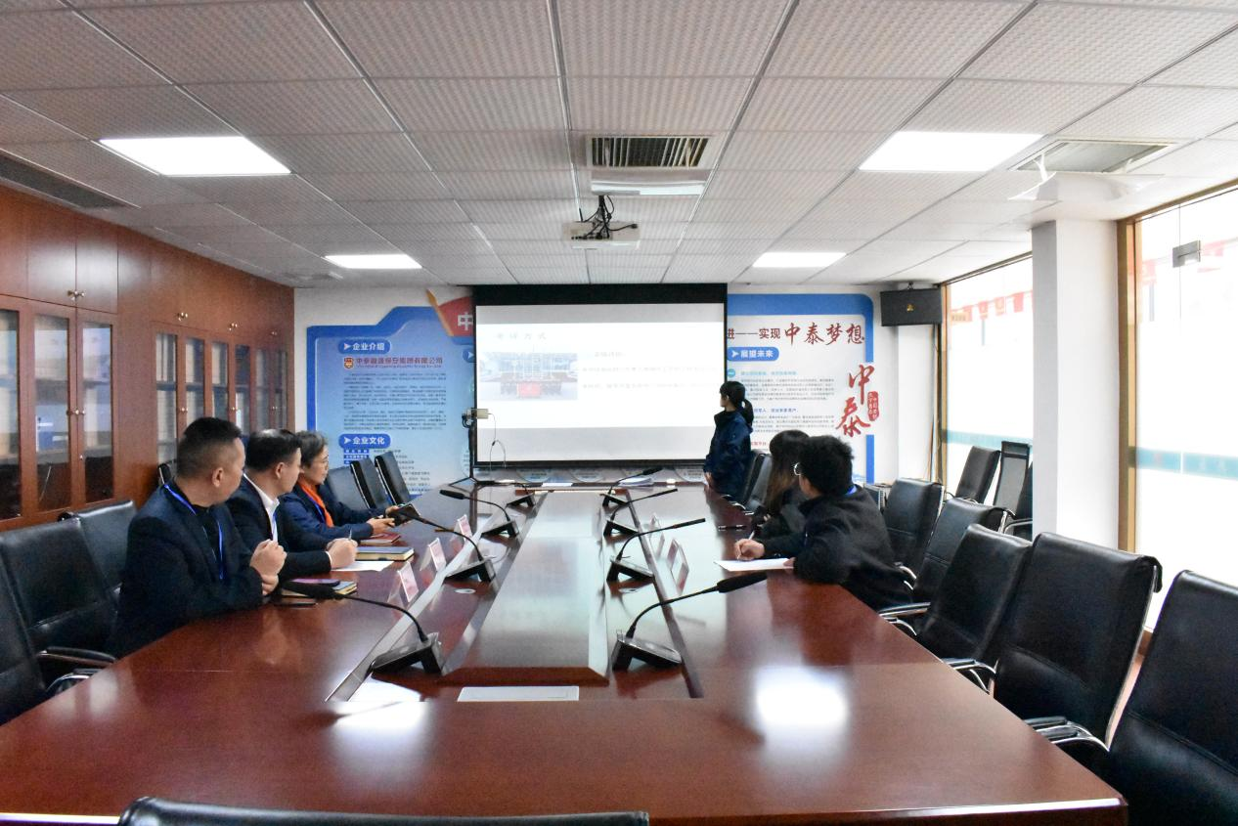

自集团2022年下半年申请开展企业职业技能等级自主认定工作通过，并于2023年5月份正式开展首批保卫管理员（三级）职业技能等级自主评价认定以来，先后已有100名以上的集团员工顺利通过人社审核，成功拿到国家认可的《保卫管理员》职业技能证书。

**这一证书不仅含金量高，具备唯一编号和防伪二维码，可在国家人社部官网查询，更是广大保卫管理从业者晋升职务、提升薪资、增强技能和申请政府补贴的重要依据。**

一次次的职业技能等级认定工作不仅提升了员工的工作技能，畅通了员工职业发展的道路，成为个人职业发展的有力助推器，更是集团持续深入落实企业人才培养战略，不断强化和提升安保团队专业实力和服务品质的有力见证。

集团也将继续秉承“以考促学，以技提质”的理念，持续优化人才培养机制，不断探索创新安保服务模式，积极引入前沿安抚技术与理念，为社会培养出更多高素质的安保专业人才，也为社会的和谐稳定贡献更坚实的力量。

